УТВЕРЖДАЮ
О.Г. Берестова
Председатель регионального учебно-методического
объединения в системе общего образования Камчатского края
«_» октября 2018_ г.

Задания
муниципального этапа Всероссийской олимпиады
школьников Камчатского края по искусству (МХК)
в 2018 – 2019 учебном году

10-11 классы

Время выполнения —230 минут
Задания по мировой художественной культуре муниципального этапа Всероссийской олимпиады школьников, 2018 – 2019 учебный год

Время выполнения —230 минут
Максимальное количество баллов — 408.
Задание первого типа «А»

Рассмотрите изображения.
1 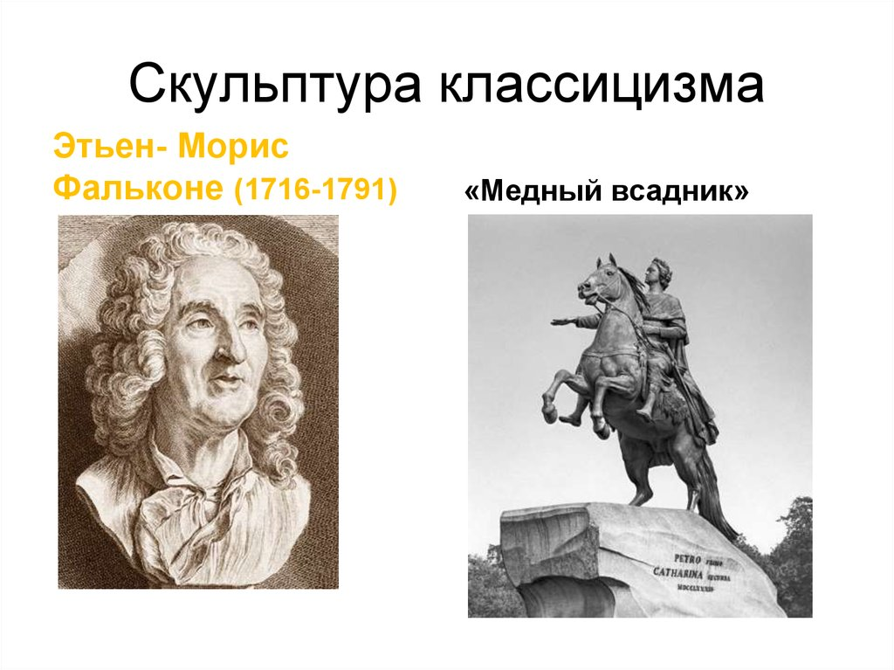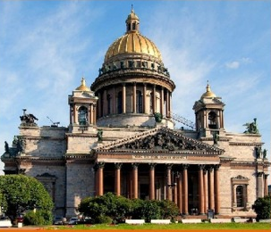 2 3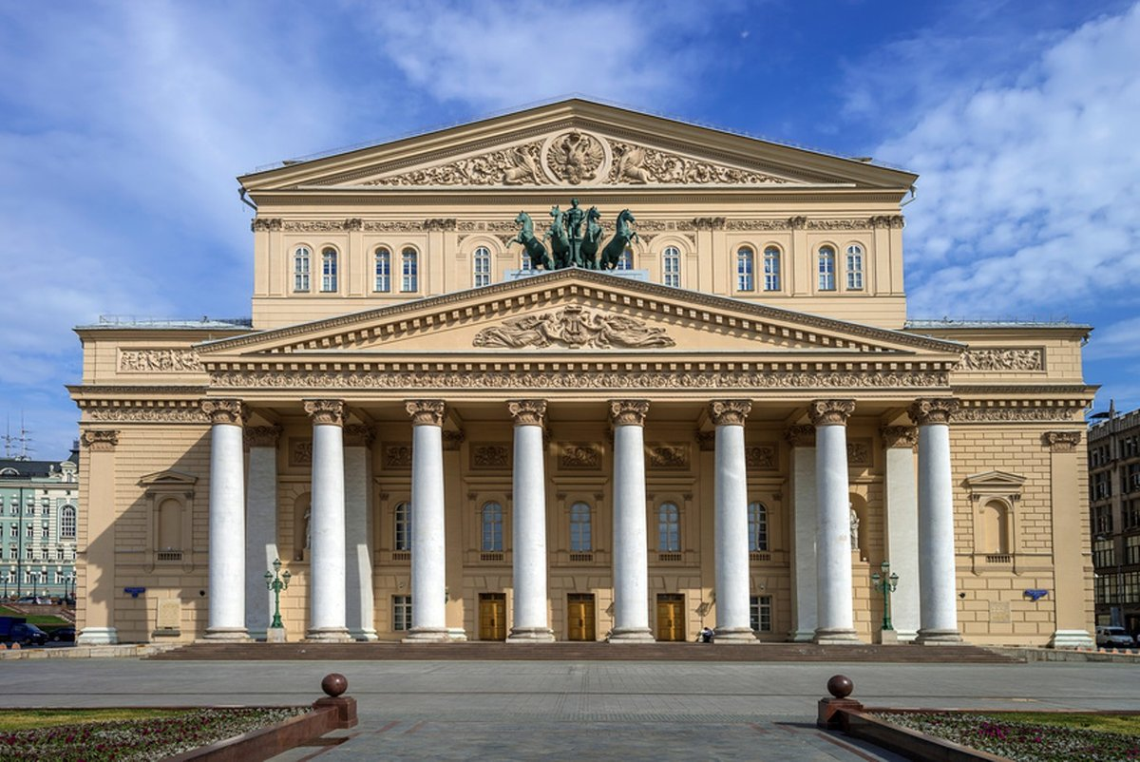 4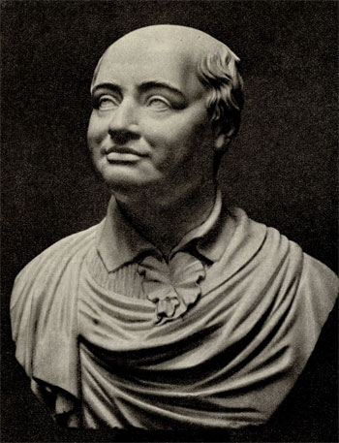
5 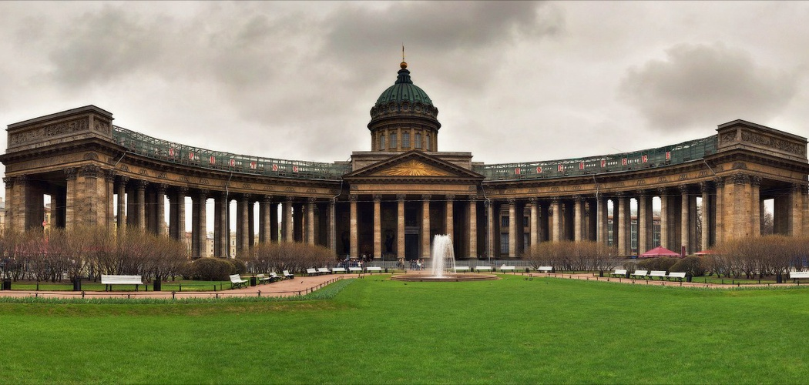 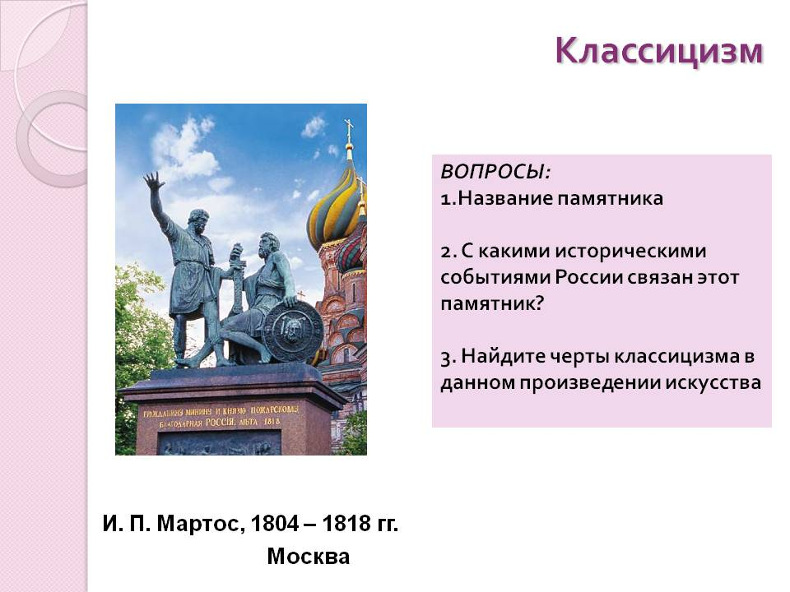6.
- Впишите в таблицу 1 название, автора, месторасположение художественного произведения в соответствии с номером изображения.

Таблица 1
№ | Название | Автор | Месторасположение
1 | Памятник Петру I Медный всадник | Этьен Морис Фальконе | г. Санкт-Петербург,  Сенатская площадь
2 | Исаакиевский собо́р | Огюст Монферран | г. Санкт-Петербург
3 | Большой театр | Осип Иванович Бове | г. Москва
4 | Бюст М.В.Ломоносова | Федот Иванович Шубин | Государственный Русский музей  г. Санкт-Петербург
5 | Казанский собор | Андрей Никифорович Воронихин | г. Санкт-Петербург
6 | Памятник Минину и Пожарскому | Иван Петрович Мартос | г. Москва, Красная площадь

- К какому художественному направлению (стилю) относятся данные произведения?
- Дайте определение этому художественному направлению (стилю). Ответы впишите в таблицу 2.
- Назовите черты и особенности выбранного Вами художественного направления (стиля) (не менее 5). Ответы впишите в таблицу 2.
- Приведите примеры памятников (не менее 3-х) данного художественного направления (название, автор, месторасположение). Ответы впишите в таблицу 2.
Таблица 2
Художественное направление, стиль, определение |  | Черты и особенности художественного направления
Классицизм  Художественный стиль и направление в европейском искусстве 17 – нач. 19в... |  | Обращение к искусству античного времени
 |  | Строгое соблюдение творческих норм и правил
 |  | Четкое деление на высокие и низкие жанры в литературе
 |  | Стремление к гармонии, упорядоченности и простоте форм в архитектуре
 |  | Гражданская тематика
Пример культурного наследия данной эпохи
Название | Автор |  | Месторасположение
1. Портрет Павла I | Федот Иванович Шубин |  | Государственная Третьяковская галерея, г. Москва
2. Портрет Екатерина II –законодательница | Дмитрий Григорьевич Левицкий |  | Государственный Русский музей, г. Санкт-Петербург
3. Хоровые концерты | Д. С. Бортнянский
Дополнение
Классицизм стал ведущим направлением в русской литературе в XVIII веке и связан с именами М. Ломоносова, А. Сумарокова, Г. Державина, Д. Фонвизина

Критерии оценки ответа.
1. Участник правильно даёт названия памятникам соответственно номерам - по 3 балла за каждый правильный ответ. Всего 18 баллов.
2. Участник правильно называет авторов произведений - по 4 балла за каждый правильный ответ. Всего 24 балла.
3. Участник правильно называет месторасположение памятника - по 3 балла за каждый правильный ответ. Всего 18 баллов.
4. Участник правильно определяет художественное направление - 5 баллов.
5. Участник правильно дает определение художественному направлению - 5 баллов.
6. Участник правильно даёт характеристику художественному направлению (черты и особенности), до 15 баллов.
7. Участник приводит не менее 3-х примеров культурного наследия, которые относятся к художественному направлению (название, автор, месторасположение), за каждый пример по 5 баллов. Всего 15 баллов.
8. Участник приводит дополнительные сведения о художественном направлении, стиле, о художественных памятниках и их авторах – до 10 баллов.

Оценка: 110 баллов.

Задание первого типа «В».
Перед Вами тест на знание программного материала. Ответьте на вопросы, подчеркните правильный ответ.

Тест
1. К какому виду музеев относится Кунсткамера
а) истории;
б) искусств;
в) литературы;
г) антропологии и этнографии?
  - Какому композитору принадлежит музыкальный цикл «Картинки с выставки»?
а). М.Мусоргский
б). Д.Шостакович;
в). С.Прокофьев
г) Г.Свиридов ?
3. «Передвижники» - это
а) объединение скульпторов;
б) объединение художников;
в) объединение писателей;
г) объединение композиторов?
4. В каком жанре написана картина «Последний день Помпеи»?
а) бытовой;
б) натюрморт;
в) маринизм;
г) исторический?
5. Вид художественной образности, комически или трагокомически обобщающий и заостряющий жизненные отношения посредством причудливого и контрастного сочетания реального и фантастического, правдоподобия и карикатуры - это
а) аллегория;
б) гротеск
в) метафора;
г) олицетворение?
6. В какой стране возникла техника живописи, в которой связующим веществом красок является воск (энкаустика)
а) Древний Рим;
б) Древняя Греция;
в) Византия;
г) Древний Египет?
7. Литературный, сценический и кинематографический жанр, получивший особое распространение в литературе XVIII—XXI веков
а) пьеса;
б) трагедия;
в) драма;
г) комедия?
8. Кто является автором этого отрывка?
Любите живопись, поэты!
Лишь ей, единственной дано
Души изменчивой приметы
Переносить на полотно.
а) Б. Пастернак;
б) С.Есенин;
в) Н.Заболоцкий;
г) А.Блок.
9. Укажите, какие символы относятся к православной религии?
а) купол;
б) барабан;
в) крест;
г) полумесяц;
д) все ответы верны.
10. Музыкальный жанр, сложившийся в инструментальной музыке в связи с задачей синхронизации движения большого числа людей - это
а) вальс
б) марш;
в) полька;
г) гимн?

Критерии оценки ответа.
- Участник правильно называет ответы: за один правильный ответ 5 баллов. За 10 правильных ответов в десяти вопросах - 50 баллов.
Оценка: 50 баллов
Задание второго типа «А»
Соотношение автора и его произведения.
1. Впишите в таблицу 1 буквы, соответствующие цифрам.
1. Л. Бернини А. «Амур и Психея»
2. А. Канова Б. «Рабочий и колхозница»
3. Микеланджело В. «Дискобол»
4. О. Роден Г. «Похищение Прозерпины»
5. Э. Фальконе Д. «Мыслитель»
6. И. Мартос Е. «Пьета»
7. Мирон Ж. «Минин и Пожарский»
8. В. Мухина З. «Сикстинская капелла»
И. «Медный всадник».
Таблица 1
1 | 2 | 3 | 4 | 5 | 6 | 7 | 8
Л | А | Е | Д | И | Ж | В | Б

2. Какое произведение выпадает из общего ряда и почему? Ответ впишите в таблицу 2.
Таблица 2
Произведение, которое  является лишним. Аргументируйте. | Из общего ряда выпадает «Сикстинская капелла», т.к. не относится к скульптурным памятникам, названия которых представлено в таблице

Критерии оценки ответа
1. Участник правильно выбрал соотношение из ряда данных, за каждый верный ответ — по 2 балла, всего 16 баллов.
2.Участник правильно выбрал лишнее слово и дал оправданное обоснование — 2 балла.
Оценка: 18 баллов

Задание второго типа «В»
Даны 6 изображений, на которых представлены известные женские образы. Рассмотрите их.

1. 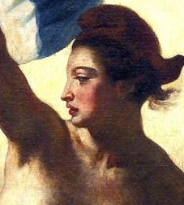 2. 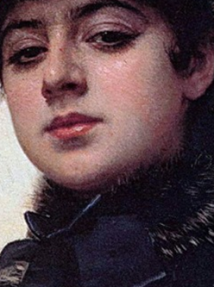
3. 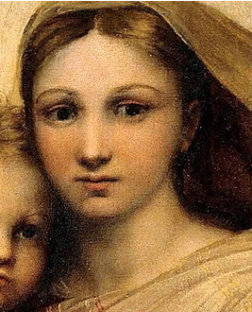 4. 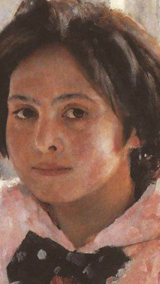
5. 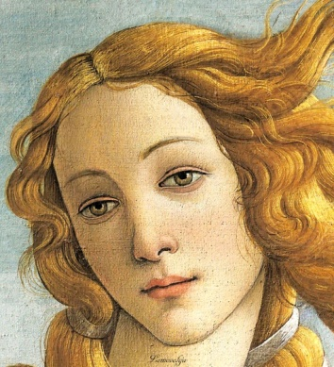 6. 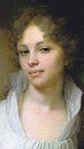
- В таблице напишите названия картин представленных фрагментов.
- Определите авторов.
- Укажите страну и время создания.
Таблица
№№ | Название | Фамилия, имя автора | Страна | Время создания век
1. | «Свобода, ведущая народ» или Свобода на баррикадах» | Эжен Делакруа | Франция | XIX
2. | Неизвестная | О. Кипренский | Россия | XIX
3. | Сикстинская мадонна | Рафаэль Санти | Италия | XVI
4. | Девочка с персиками | В. Серов | Россия | XIX
5. | Рождение Венеры | Сандро Боттичелли | Италия | XV
6. | Портрет Лопухиной | Ф. Боровиковский | Россия | XVIII

Критерии оценки ответа
1. Участник правильно называет картины по представленным фрагментам — по 5 баллов за каждое изображение, всего 30 баллов.
2. Участник верно указывает фамилию и имя автора — по 5 баллов, если участник указывает только фамилию автора – 3 балла, всего до 30 баллов.
3. Участник верно определяет страну, к которой принадлежит автор произведения — 2 балла, всего 12 баллов.
4. Участник верно определяет время создания произведения — 2 балла, всего 12 баллов.
Оценка: 84 балла
Задание третьего типа
Рассмотрите и проанализируйте известное произведение русской художественной школы.
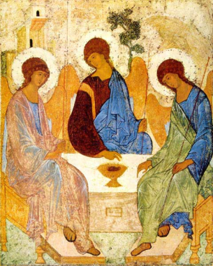
В таблицу впишите

- Название работы
- Имя автора.
- Жанр произведения
- Значимые символы в композиции
- Раскройте сюжет произведения
- Назовите известные произведения этого же жанра.

Название | Автор | Жанр | Символы | Сюжет | Названия произведений этого жанра
Троица | Андрей Рублёв | Икона  СвятойТроицы | Троица ангелов сидит за столом, на котором чаша с головой тельца —символ страданий Христа, на которые он пойдет ради искупления грехов человечества.  Фигуры ангелов будто вписаны в круг – древнейший символ божественного совершенства, бесконечности.  Изображены силуэт древа познания из Эдема, дом- церковь, гора – аналог Голгофы, на которую со своим крестом восходил Христос. Сочетание цветов символизируют гармонию | Сюжет иконы основан на 18-й главе книги Бытия, повествующей о явлении престарелым праотцам Аврааму и Сарре, возле их шатра у дубравы Мамре, трёх светозарных мужей, Отца Сына и Святого духа.  Икона написана по ветхозаветному сюжету «Гостеприимство Авраама». | Георгий Победоносец, Иконы Божьей матери, иконы Николая угодника Чудотворца и иконы святых

ДОПОЛНИТЕЛЬНЫЕ СВЕДЕНИЯ К ОТВЕТУ:
Иконы Богоматери с Христом
Владимирская Богоматерь
Казанская Богоматерь
Иверская икона Божьей матери
Икона Умиление

Критерии оценки ответа.
1. Участник верно даёт название произведению — 2 балла.
2. Участник верно называет автора произведения — 2 балла.
3. Участник верно называет жанр произведения — 2 балла.
4. Участник верно называет значимые символы в композиции — по 2 балла за каждое верное название — до 10 баллов.
5. Участник верно раскрывает сюжет произведения — до 15 баллов.
6. Участник верно называет известные произведения этого же жанра — за каждый пример по 2 балла, до 6 баллов.
7. Участник даёт дополнительные сведения к ответу — до 10 баллов.
Оценка: 47 баллов.

Задание четвертого типа «А»
Для участия в тематическом вечере Вам поручили подготовить выступление о жанрах литературы. Для подготовки выступления Вам передали список художественных произведений, их авторов и место действия, однако не вся информация была представлена в полном объёме, а некоторые сведения были перепутаны…
1. Соотнесите стрелками правильные данные об авторе и произведении с описанием места действия (таблица 1).
Таблица 1
№ п/п | Автор и произведение | Описание места действия | Коме-дия | Трагедия | Роман
1 | Александр Пушкин. «Моцарт и Сальери» (из цикла «Маленькие трагедии») | Действие происходит в Вене в конце XVIII века (Австрия) |  | +
2 | Илья Ильф и Евгений Петров.  «12 стульев» | Действие разворачивается в вымышленном городе Старгород в первой половине 20 века (Россия) |  |  | +
3 | А. С. Грибоедов. «Го́ре от ума́» | Действие происходит в доме Фамусова в течение суток (Россия) | +
4 | Ф. М. Достоевский «Преступление и наказание» | Действие происходит в Петербурге |  |  | +

2. Определите жанр каждого произведения и поставьте любой знак (например, «+») в соответствующем столбце (таблица 1).
3. Определите, к какому из изображений относятся эти иллюстрации, и поставьте номера справа от каждого изображения. Дополнительно можно указать фамилии и имена актёров, режиссёров, страну производства кинокартины по сюжету произведения, особенности жанра конкретного произведения (таблица 2).
Таблица 2
Изображения | № | Дополнительные сведения
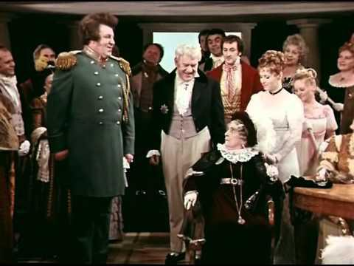 | 3 | «Горе от ума». Комедия в стихах, спектакль
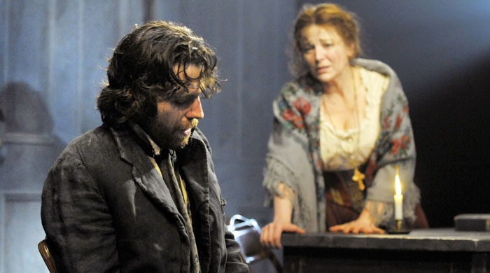 | 4 | Кинофильм «Преступление и наказание»
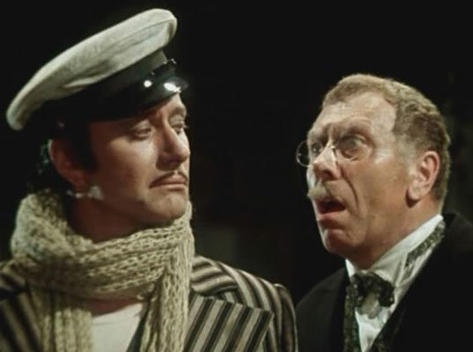 | 2 | Кинофильм ««12 стульев» Режиссер - Леонид Гайдай  Актеры – Андрей Миронов  Анатолий Папанов
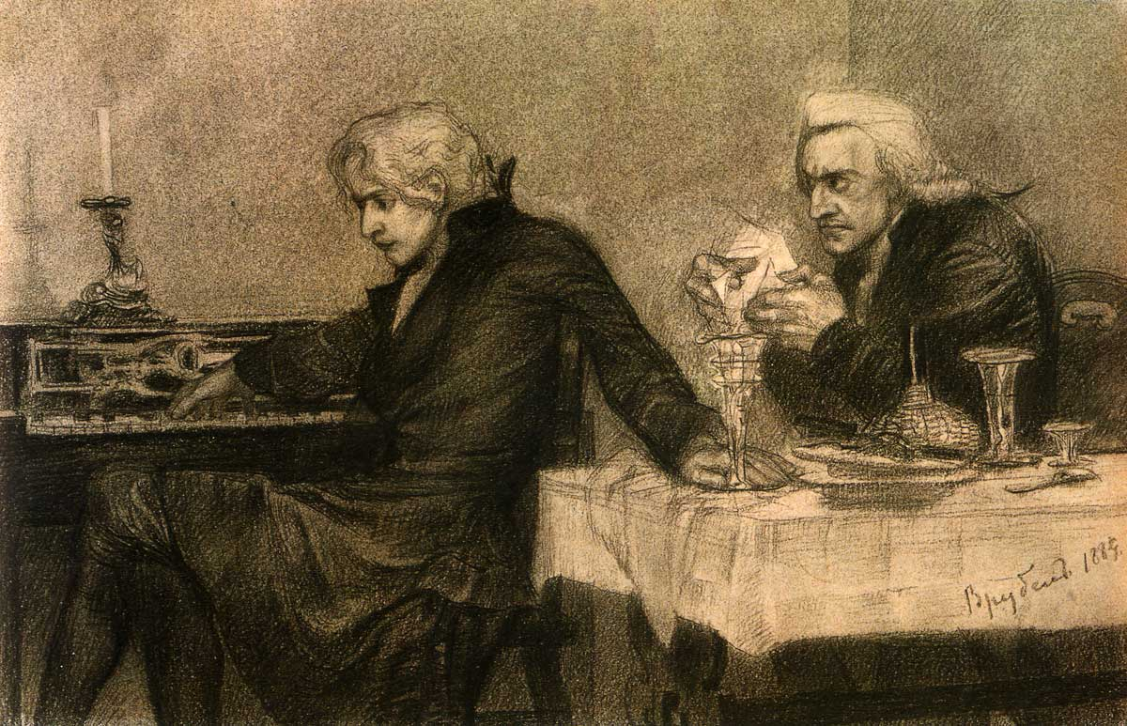 | 1 | Маленькая трагедия «Моцарт и Сальери». Гравюра
4.Определите, из каких произведений следующие цитаты (таблица 3).
Таблица 3
Цитата | Название произведения, автор
«Лед тронулся, господа присяжные заседатели, лед тронулся!» | «12 стульев». Илья Ильф и Евгений Петров
«Гений и злодейство — две вещи несовместимые» | «Моцарт и Сальери» (из цикла «Маленькие трагедии»)  Александр Пушкин.
«Свежо предание, а верится с трудом» | «Го́ре от ума́». А. С. Грибоедов.
«Во всём есть черта, за которую перейти опасно, ибо, раз переступив, воротиться назад невозможно» | «Преступление и наказание»  Ф. М. Достоевский

5. Расставьте литературные произведения в хронологическом порядке по времени их создания: сначала номер самого раннего произведения, в конце — самого позднего:
№ 3 — 1824, № 1 — 1830, № 4 — 1865—1866, № 2 — 1928.
(годы соответственно, 1824, 1830,_1865—1866, 1928
Критерии оценки ответа
1. За каждое верное соотнесение — по 1 баллу, всего —4 балла.
2. За каждое верное определение жанра — по 2 балла, всего —8 баллов.
4. За каждое верное соотнесение иллюстрации и номера — по 2 балла, всего — 8 баллов.
5. За каждое верное дополнение: фамилия и имя одного актера – по 2 балла, фамилия и имя режиссера – по 2 балла, дополнительные сведения о жанре художественного произведения – 2 балла, всего до 10 баллов.
6. За каждое верное указание на текст, из которого взята цитата, — по 3 балла, всего 12 баллов.
7. За каждую верную позицию текста на хронологической ленте — по 3 балла, всего 12 баллов.
Оценка: 52 балла.
Задание четвертого типа «В».
Перед вами фотография памятника. Рассмотрите её.
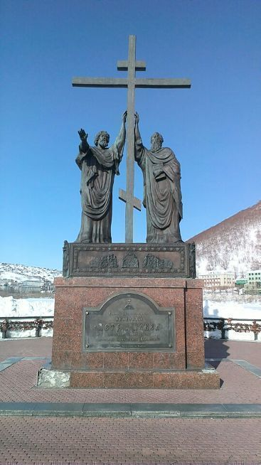
- Определите, кому поставлен этот памятник, где и когда он установлен (страна, город, год установления памятника).
- Как Вы думаете, почему эти люди были удостоены памятного увековечения для потомков.
- Назовите художественные средства (не менее 3-х), которые использовал скульптур для передачи образа.
- Занесите данные в таблицу.

Название памятника | Страна | Город | Год установления | Заслуги | Художественные средства
Памятник святым апостола Петру и Павлу | Россия | Петропавловск-Камчатский в центральной части города на Озерновской косе | 2005 в период празднования 300-летия Православия на Камчатке | В октябре 1740 года пакетботы «Святой апостол Павел» и «Святой апостол Петр» Второй Камчатской экспедиции под руководством Витуса Беринга вошли в Авачинскую бухту. Витус Беринг решил назвать эту гавань - гаванью Свв. Апостолов Петра и Павла, а появившееся на ее берегу новое селение - Петропавловской гаванью. Именно эта дата и стала датой рождения города. Петропавловск-Камчатский назван по имени святых первоапостольных Петра и Павла. Памятник был установлен под патронатом Благотворительного фонда Николая Чудотворца | Композиция разработана скульптором Сергеем Исаковым
 |  |  |  |  | Материал - бронза
 |  |  |  |  | Высота 6 м
 |  |  |  |  | Композиция из фигур апостолов Петра и Павла, которые держат крест и указывают вперед.
 |  |  |  |  | Фигуры возвышается на большом мраморном постаменте
 |  |  |  |  | Памятник является главным символом города Петропавловска-Камчатского и его окрестностей
Критерии оценки ответа
Критерии оценки ответа
  - Участник верно дает название памятнику - 5 баллов.
  - Участник верно называет месторасположение данного памятника – 2 балла.
  - Участник верно называет дату год установления данного памятника – 5 баллов.
  - Участник верно называет заслуги изображенных в скульптуре людей (не менее 3-х), по 5 баллов за каждый пункт. Максимальное количество баллов – 15 баллов.
  - Участник верно определил художественные средства скульптуры, не менее 3-х по 5 баллов за каждое, всего 15 баллов.
  - Дополнительные баллы за наиболее полный ответ –5.
Оценка: 47 баллов.

